**Python上机实验报告2**

**学号：**117060400111 **姓名**： 王杰 **班级：** 应用统计学1班  **指导老师：**林卫中

**实验名称**： 练习书上习题

**实验要求：**（1）掌握解决计算问题的一般方法。（2）掌握python语言的基本语法，包括缩进，变量，命名等。（3）掌握python语言绘制图形的一般方法

**实验题目：2.3，2.5，2.7**

**算法实现：**自己思考写代码，再参照老师的代码。

**实验结果：**练习了绘制基本图形，感受到了乐趣。

**2.3彩色蟒蛇**

**import turtle**

**snakeColor = ["black","purple","red","green","blue","violet"]**

**turtle.setup(1000, 500, 400, 200)**

**turtle.penup()**

**turtle.fd(-250)**

**turtle.pendown()**

**turtle.pensize(25)**

**turtle.seth(-40)**

**for i in range(5):**

**turtle.pencolor(snakeColor[i])**

**turtle.circle(40, 80)**

**turtle.circle(-40, 80)**

**i = i + 1**

**turtle.pencolor(snakeColor[i % 6 ])**

**turtle.circle(40, 80/2)**

**turtle.fd(40)**

**i = i + 1**

**turtle.pencolor(snakeColor[i % 6 ])**

**turtle.circle(16, 180)**

**turtle.fd(40 * 2/ 3)**

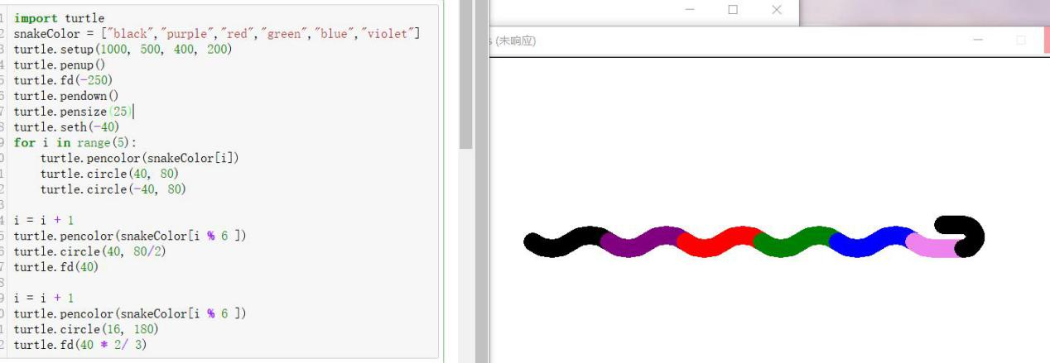

**2.5叠加三角形的绘制**

**import turtle**

**turtle.setup(650, 550, 0, 0)**

**turtle.seth(0)**

**turtle.fd(100)**

**turtle.seth(240)**

**turtle.fd(100)**

**turtle.seth(120)**

**turtle.fd(100)**

**turtle.seth(60)**

**turtle.fd(100)**

**turtle.seth(-60)**

**turtle.fd(200)**

**turtle.seth(180)**

**turtle.fd(200)**

**turtle.seth(60)**

**turtle.fd(100)**

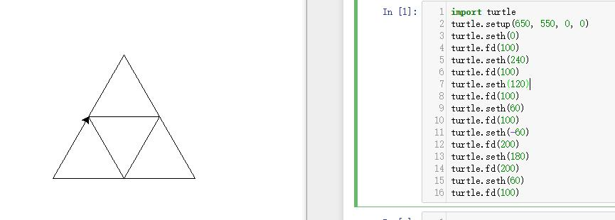

**2.7六角形的绘制**

**import turtle**

**import math**

**def drawTriangle(edge, theta, increment):**

**for i in range(3):**

**turtle.seth(theta)**

**turtle.fd(edge)**

**theta = theta + increment**

**turtle.setup(600,400)**

**px = -150**

**py = -150**

**turtle.penup()**

**turtle.setx(px)**

**turtle.sety(py)**

**turtle.pendown()**

**drawTriangle(210, 30, 120)**

**turtle.penup()**

**turtle.setx(px - 70 * math.cos(math.pi/6))**

**turtle.sety(py + 105)**

**turtle.pendown()**

**drawTriangle(210, 30, 240)**

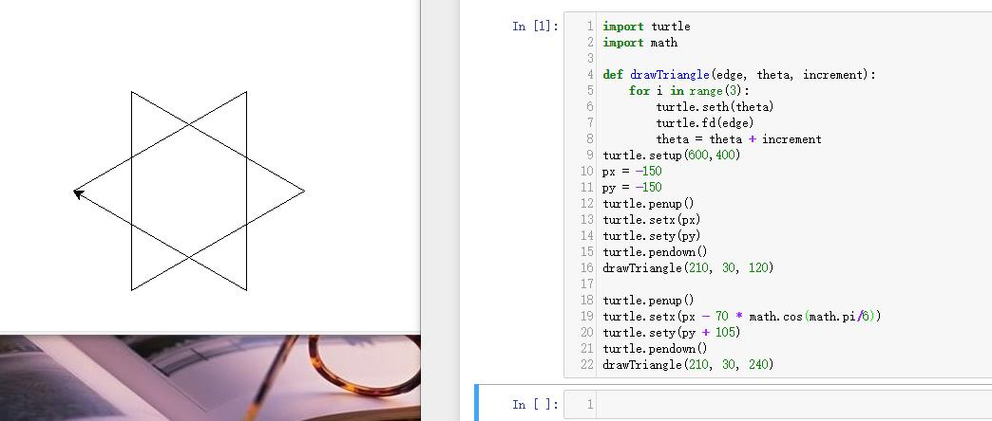

**2.6无角正方形**

**import turtle**

**import math**

**def drawTriangle(edge, theta, increment):**

**for i in range(3):**

**turtle.seth(theta)**

**turtle.fd(edge)**

**turtle.setup(600,400)**

**px = -150**

**py = 150**

**turtle.penup()**

**turtle.setx(px)**

**turtle.sety(py)**

**turtle.pendown()**

**turtle.penup()**

**turtle.fd(50)**

**turtle.pendown()**

**turtle.fd(100)**

**turtle.penup()**

**turtle.fd(50)**

**turtle.pendown()**

**turtle.seth(270)**

**turtle.penup()**

**turtle.fd(50)**

**turtle.pendown()**

**turtle.fd(100)**

**turtle.penup()**

**turtle.fd(50)**

**turtle.pendown()**

**turtle.seth(180)**

**turtle.penup()**

**turtle.fd(50)**

**turtle.pendown()**

**turtle.fd(100)**

**turtle.penup()**

**turtle.fd(50)**

**turtle.pendown()**

**turtle.seth(90)**

**turtle.penup()**

**turtle.fd(50)**

**turtle.pendown()**

**turtle.fd(100)**

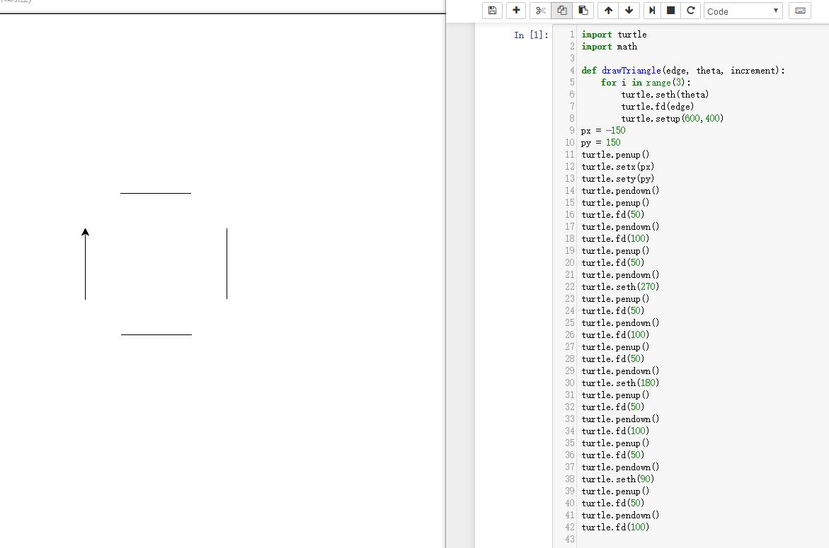

**总结：这节课学到了绘制图形的基本方法，自己应该勤加练习，多巩固。**